Вам предстоит трудный разговор с подростком, если он нарушил установленные в семье правила поведения. Чтобы Вас услышал Ваш ребенок, примените технику спокойного и уверенного сообщения:

Шаг 1. Коротко сформулируйте проблему.
Например:
«Я очень волновалась и пила лекарства, когда ты не вернулся вовремя домой».

Шаг 2. Изложите основное послание в позитивной форме. Послание формулируется без частицы не и содержит конкретное указание на то, что и как нужно сделать.
Правильно:
«Пожалуйста, в следующий раз звони мне, когда задерживаешься»
Неправильно:
«Никогда так больше не делай!»
Шаг 3. Выслушайте объяснения и оправдания, соглашаясь с каждым из них в отдельности, вместе с тем добавляйте, наподобие заезженной пластинки, к каждому из них текст своего послания.
Например:
«Ты совершенно прав. Да, я поняла, что ты был с Таней, и это мне очень нравится, но, пожалуйста, звони, если ты решил задержаться. Да-да-да, я знаю, что ты сильный и осторожный, но пожалуйста, в следующий раз позвони мне и скажи, что ты жив и у тебя все в порядке».

Телефоны, по которым Вам окажут помощь или дадут консультацию

Телефон доверия Центра индивидуальных программ реабилитации НП НАРЦ: 8 (499) 340 – 37 - 33

Телефон доверия Федеральной службы по контролю за оборотом наркотиков: 8 (495) 621- 43 - 91

Телефон круглосуточной конфеденциальной горячей линии Московского научно практического центра наркологии: 8 (495) 709 – 64 - 04

Над памяткой работали:

ФКУ «Научно-Исследовательский центр ФСКН России. Национальная Ассоциация реабилитационных центров.
Объединенная редакция журналов «Нарконет», «Не будь зависим, скажи НЕТ: наркомании, алкоголизму, курению, игромании», «Журнал для тех, кто хочет уберечь детей от наркотиков».

СТОП – СПАЙС
– ОСТАНОВИ СМЕРТЬ!

СОВЕТЫ РОДИТЕЛЯМ

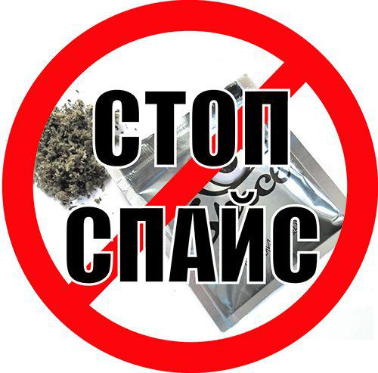

Москва 2014

Спайс – одна из разновидностей синтетических курительных смесей, в основе которой лежат вещества растительного происхождения с нанесенными химическими веществами. Обладает психоактивным действием, аналогичным действию марихуаны.
Химическое вещество (JWH), которое и является наркотической основой спайса, представляет собой реагент - порошок, похожий на обычную соду. Его разводят разными способами, и наносят (опрыскивают) на «основу». Чаще всего молодые потребители берут уже готовый наркотик.
Самый распространенный способ употребления курительных смесей – маленькая пластиковая бутылочка с дыркой. Так же, смеси иногда курят через разные трубочки.

За последний месяц в разных регионах России было зафиксировано более 700 случаев отравления,25 из которых – смертельные. Число госпитализированных и находящихся в тяжелом состоянии людей, в частности подростков, неустанно растет.

ВАЖНО ПОМНИТЬ!

Действие наркотика может длиться от 20 минут до нескольких часов. Опознать наркотическое опьянение у своего ребенка Вы можете по следующим признакам:
- Кашель (спайс обжигает слизистую);
- Частое потребление жидкости (т.к. возникает сухость во рту);
- Мутный либо покрасневший белок глаз (важный признак! наркоманы знают, поэтому носят с собой Визин, и другие глазные капли);
- Нарушение координации;
- Дефект речи (заторможенность, эффект вытянутой магнитофонной пленки);
- Заторможенность мышления;
- Неподвижность, застывание в одной позе при полном молчании (если сильно обкурился, минут на 20-30);
- Бледность;
- Учащенный пульс;
- Приступы смеха.

Последствия употребления спайсов:
Расстройства психики, нарушение восприятия, галлюцинации, панический страх бронхит, рак легких, риск суицидального поведения.
В случае передозировки могут наблюдаться следующие симптомы: тошнота, рвота, головокружение, сильная бледность, до потери сознания. Наихудший исход передозировки – смерть.

После употребления, в течение нескольких дней и дольше можно заметить следующие признаки:
- Упадок общего физического состояния
- Трудности концентрации внимание или рассеянность;
- Апатия, отсутствие интереса к учебе;
- Нарушение сна;
- Перепады настроения (из крайности в крайность).

Что не должны делать родители:

- Предлагать алкоголь и табак детям, не достигшим совершеннолетия.
- Считать нормой курение или пьянство. Исследования ученых показывают, пробе наркотиков почти всегда предшествует употребление алкоголя и табака.
- Ругать или наказывать ребенка, когда он в состоянии алкогольного или наркотического опьянения.
- Унижать ребенка, демонстративно обыскивая карманы, обнюхивая, осматривая его.
- Срывать на ребенке все накопившееся раздражение.
- Отчаиваться, решив, что кончено, - безнадежных случаев не бывает.
При наличии хотя бы одного из признаков перечисленных ниже, необходимо вызвать «Скорую помощь»!

1. Уровень сознания снижен, реакция на болевые раздражители присутствует или отсутствует;
2. Боль в груди по типу стенокардической (давящая, сжимающая);
3. Судорожные припадки по типу эпилептических, или однократный судорожный припадок
4. Температура тела более 38, не понижающаяся после 15 минут покоя или более 40 при однократном измерении
5. Частота сердечных сокращений, превышающий более 140 сокращений в 1 минуту на протяжении более 15 минут и более
6. Артериальное давление: систолическое менее 90 или более 180, диастолическое более 110 при повторных измерениях с интервалом 5-10 в минуту.
7. Спутанность сознания, ажитация поведения или агрессивное поведение, не проходящее в течение 15 минут.

Когда подросток выходит из дома, родители должны:

- Знать, куда он пошел.
- Сообщить ему, где в это время будете находиться Вы, или к кому из близких он может обратиться за помощью.
- Договориться о времени его возвращения домой, и если он опоздал, то узнать причины опоздания.
- Не спать, встретить ребенка, если он вовремя не вернулся домой.
- Убедить подростка, что он при необходимости может попросить родителей заехать за ним без лишних вопросов с их стороны.
- Быть в контакте с родителями, с детьми которых общается Ваш ребенок.

